九年级第二学期数学自适应练习
1．本试卷共25题．
2．试卷满分150分．考试时间100分钟．
3．答题时，考生务必按答题要求在答题纸规定的位置上作答，在草稿纸、本试卷上答题一律无效．
4．除第一、二大题外，其余各题如无特别说明，都必须在答题纸的相应位置上写出证明或计算的主要步骤．
一、选择题：（本大题共6题，每题4分，满分24分）
【下列各题的四个选项中，有且只有一个选项是正确的，选择正确项的代号并填涂在答题纸的相应位置上】
1. 中国是最早认识正数和负数的国家，魏晋时期的数学家刘徽就提出了负数的概念，如果将零下记作，那么表示（ ）
A. 零上 B. 零下 C. 零上 D. 零下
2. 下列算式中，计算结果为是（ ）
A. B. C. D.
3. 已知函数（k是常数，）的图像经过第一、三象限，下列说法中正确的是（ ）
A. B. 图像一定经过点
C. 图像是双曲线 D. 的值随的值增大而减小
4. 某城市天的空气质量状况统计如下：
空气质量指数（）
天数
根据表中的信息，下列有关该城市这天的空气质量指数的统计量中，可以确定的量是（ ）
A. 平均数 B. 众数 C. 中位数 D. 方差
5. 如果用两根长度相同的细竹签作对角线，制作一个四边形的风筝，那么做成的风筝形状不可能是（ ）
A. 矩形 B. 正方形 C. 等腰梯形 D. 直角梯形
6. 如图，中，，、分别平分、，，下面结论中不一定正确的是( )
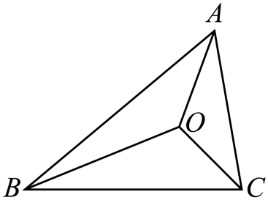
A B.
C. D. 点O到直线的距离是1
二、填空题：（本大题共12题，每题4分，满分48分）
7. 因式分解：__________．
8. 已知，那么________．
9. 方程的根是_______．
10. 如果关于x的方程有两个相等的实数根，那么__________．
11. 近视眼镜的度数（度）与镜片焦距（米）成反比例，已知度的近视眼镜镜片的焦距为米，那么眼镜度数关于镜片焦距的函数解析式是________．
12. 一个三角形的两边长分别是2和3，若它的第三边长为奇数，则这个三角形的周长为________．
13. 不透明的布袋中装有除颜色外完全相同的个球，其中红色球有个，如果从布袋中任意摸出一个球恰好为红色球的概率是，那么________．
14. 学校为了解本校初三年级学生上学的交通方式，随机抽取了本校名初三学生进行调查，其中有名学生是乘私家车上学，如图是收集数据后绘制的扇形图．如果该校初三年级有名学生，那么骑自行车上学的学生大约有________人．
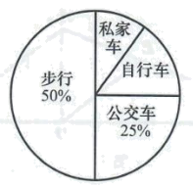
15. 如图，斜坡的坡度，现需要在不改变坡高的情况下将坡度变缓，调整后的斜坡的坡度，已知斜坡米，那么斜坡________米．
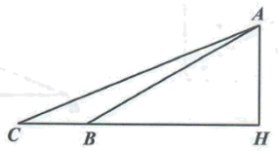
16. 如图，，、交于点，，设，，那么向量用向量、表示为________．
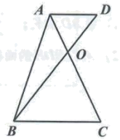
17. 在矩形中，，，点在边上，，以点为圆心、为半径作(如图)，点在边上，以点为圆心、为半径作．如果与外切，那么长是________．
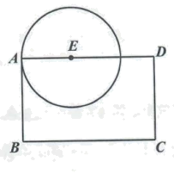
18. 在中，，，，为中点（如图），为射线上一点，将沿着翻折得到，点的对应点为，如果，那么________．
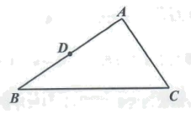
三、解答题：（本大题共7题，满分78分）
19. 计算：．
20. 解不等式组：并把解集在数轴上表示出来．
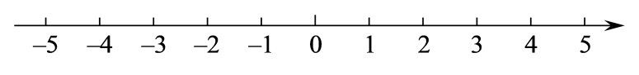
21. 如图，在中，，垂足为点，，，，．
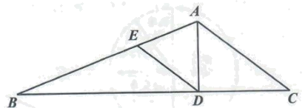
（1）求的长；
（2）求的面积．
22. 购物节期间，、两家网店分别推出了促销活动，店活动：当购买的商品总金额在元及以内，不享受折扣，当购买的商品总金额超过元，超过元的金额打折，店购物的实付总金额(元)与商品总金额(元)之间的函数关系如图所示；店活动：所有商品直接打七折．
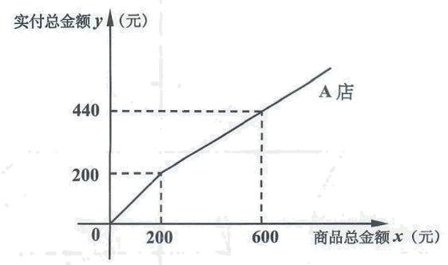
（1）当A店购买商品总金额超过元时，求出与之间的函数解析式；
（2）A店推出的促销活动中：________；
（3）某公司计划购买某种型号的优盘，采购员发现店的单价要比店的单价贵元，如果购买相同数量的优盘，在店的实付总金额是元，而在店的实付总金额是元．请求出店这种型号优盘的单价．
23. 已知：如图，四边形中，，，对角线、相交于点，点在边上，，垂足为点，．
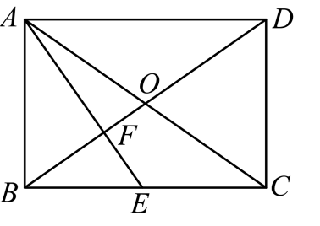
（1）求证：四边形为矩形；
（2）过点作交于点，求证：．
24. 在平面直角坐标系中（如图），已知抛物线（）与x轴交于点和，与y轴交于点．抛物线的顶点为点．
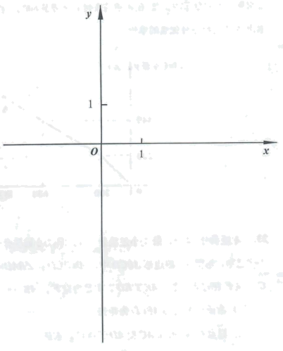
（1）求抛物线表达式，并写出点的坐标；
（2）将直线绕点顺时针旋转，交轴于点．此时旋转角等于．
①求点的坐标；
②二次函数的图象始终有一部分落在的内部，求实数的取值范围．
25. 如图，半圆的直径，点是上一点（不与点、重合），点是的中点，分别连接、．
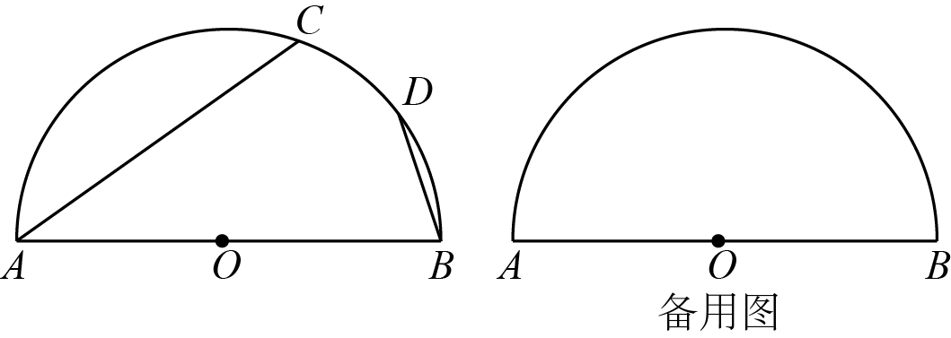
（1）当是圆的内接正六边形的一边时，求的长；
（2）设，，求与之间的函数解析式，并写出x的取值范围；
（3）定义：三角形一边上的中线把这个三角形分成两个小三角形，如果其中有一个小三角形是等腰三角形，且这条中线是这个小三角形的腰，那么这条中线就称为这个三角形的中腰线．分别延长、相交于点，连接．是的中腰线，求的长．

